“Spring in our place”
Автор: ученик 9-А класса Хохлов Кирилл
Учитель: Логвинова Кристина Александровна
Школа: МБОУ ДСОШ №1 Дятьковского района, Брянской области
Населенный пункт: город Дятьково
Регион: Брянская область

Литературный перевод статьи из «the Guardian» «Why spring in Moscow is utter hell»
Почему весной в Москве настоящий ад
Есть одно русское слово, которое следует знать туристу, собравшемуся посетить эту страну весенней порой, - это слякоть, прекрасный, говорящий сам за себя термин, который переводится как талый снег и грязь.
В конце марта/ начале апреля улицы и дороги России исчезают, вместо них появляются огромные потоки густой, коричневой жижи со случайными дрейфующими льдинами. Такая ситуация не только в деревнях, куда не дошёл прогресс в полной мере, но и в самом центре Москвы. Прогулка становится неким испытание по преодолению луж грязи. Пешеходное движение замедляется до скорости черепахи, так как пешеходы пытаются держаться городских тротуаров, но они в ужасном состоянии: покрытие неровное и в рытвинах. Когда снег становится дождём и собирается во всевозможных больших трещинах и ямках, они превращаются в настоящие бассейны грязи. Огромные кучи снега, покрытые слоем чёрной сажи, которая месяцами накапливается из-за выхлопных газов, и улицы в грязи и лужах придают месту то особое соприкосновение с красотой.
В этом году зима в России, такая же как и в Европе, особенно длинная и сурова – или так говорят только русские.
… Проблема, конечно же, не в погоде. Она скрывается в инфраструктуре Москвы, постоянно расширяющей свои границы столицы, где официально проживает 11,5 миллионов людей и неофициально до 17 миллионов, где на дорогах почти нет водостоков, таящему снегу и лужам грязи некуда утекать. Дороги в России после зимы выглядят, словно кусочки швейцарского сыра, пронизанных дырами и неравномерным дорожным покрытием. Не зря на ум сразу приходит любимое русское высказывание: у страны две проблемы: дороги и дураки.
… Несмотря на мрачную картину, некоторые русские пытаются найти в этом пользу. В городе Тверь, который расположен в трёх часах езды от Москвы, проходят автосоревнования трофи-рейд «Весенняя распутица». YouTube полон видеороликов, где русские прикрепляют лыжи к машине, чтобы использовать наилучшим образом городские лужи.
А в некоторых районах в этот сезон есть определённый предмет гордости. Для этого придумали даже небольшое название – распутица – феномен, появляющийся два раза в год, весной из-за таянья снега и осенью из-за дождей. Это слово не имеет эквивалента в английском языке, но может быть переведено так «когда дороги перестают существовать». Для этого сезона характерны плохие дороги. Однако, это не всегда плохо, некоторые историки приписывают этому сезону заслугу в остановке движений армий от Наполеона до нацистов. С другой же стороны, сами жители России страдают от этого тоже!
Spring in our place
To my mind spring is the best season because the weather is sunny and warm, the birds are singing in the trees, there aren’t any hot days. But this beauty comes to our place only in late April. Fast three weeks we can see how spring from ugly duckling turns into beautiful swan. I live in a small town Dyatkovo, seven hours by bus from Moscow to the south. We haven’t got good roads and enough snow-ploughs. There are streets without sidewalks and drains. Town of early spring can be described as the world of large mud puddles and bad mood. My family, my friends, my classmates and I suffer from it. On a sunny day I want to go to school, but I must either go by bus or wear wellingtons (I look like a farmer then). If I walk along the road, I will have very big chance to be slashed by passing car. And for me it is important not to forget to take my umbrella and to clean the territory near the house from snow beforehand. And in early April I don’t want to invite guests to Dyatkovo. They should see my town tidy and nice. As for my ten-year-old brother he walks through the deepest puddles with pleasure and doesn’t try inconvenience in spring. I’d like to finish my reasoning with a joke: the country has got two conditions of cleanness – the first is when mud is dry, the second when mud is frozen.
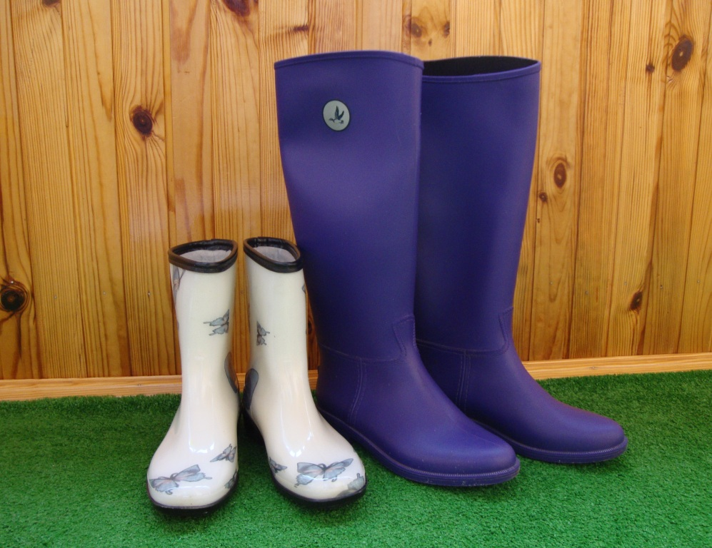
Our wellingtons (фото из архива автора)

